Gestión de Contratos de Clientes
Especificación del Caso de Uso del Sistema: <Nombre del Caso de Uso del Sistema>

Versión 1.0

Historial de Versiones
Fecha | Versión | Descripción | Autor
15/01/2013 | 1.0 | Especificación del Caso de Uso del Sistema | Pablo Robles

Pablo Robles | Gabriela E. Rojas | Pablo Robles
Elaborado por | Revisado por | Aprobado por
Tabla de Contenidos
1. Actores del Sistema 4
1.1 CC_AS003_Jefe_Comercial 4
2. Propósito 4
3. Breve Descripción 4
4. Flujo de Eventos 4
Flujo Básico 4
4.2 Subflujos 5
4.3 Flujos Alternos 5
5. Precondiciones 5
5.1 Acceso al sistema del CC_AS003_Jefe_Comercial 5
6. Poscondiciones 5
6.1 Registro actualizado del contrato 5
7. Puntos de Extensión 5
8. Reglas de Negocio 5
8.1 CC_RN006_Plazos_Líneas_de_Servicio/servicio 5
8.2 CC_RN007_Penalidad_Incumplimiento_Servicio 5
8.3 CC_RN009_Generación_de_Contrato 5
8.4 CC_RN012_Vigencia_Contrato 5
9. Información Adicional 6

Especificación del Caso de Uso del Sistema: <Nombre del Caso de Uso del Sistema>

Actores del Sistema

CC_AS004_Jefe_Legal

Propósito
Registrar el contrato de un Cliente.

Breve Descripción
El caso de uso comienza cuando el CC_AS004_Jefe_Legal selecciona la opción Agregar Contrato. El CC_AS004_Jefe_Legal registra un contrato. Por último se guarda el registro de Contrato.

Flujo de Eventos

Flujo Básico

Agregar Contrato
  - El caso de uso se inicia cuando el CC_AS004_Jefe_Legal selecciona la opción “Agregar Contrato”.
  - Se ingresa el RUC del cliente para realizar su búsqueda y elige la opción Buscar.
  - El sistema carga el listado de Cliente con los campos: razón social, tipo y contacto del cliente.
  - El CC_AS004_Jefe_Legal ingresa el código de la buena pro y de la carta fianza.
  - El CC_AS004_Jefe_Legal ingresa la fecha de inicio y fin del contrato.
  - El CC_AS004_Jefe_Legal ingresa la moneda y monto del contrato.
  - El CC_AS004_Jefe_Legal ingresa la descripción del contrato.
  - El CC_AS004_Jefe_Legal selecciona la línea de servicio y el servicio del contrato.
  - El sistema desde otra interfaz permitirá la agregación de los roles, entregables, cláusulas e indicadores.
  - El CC_AS004_Jefe_Legal ingresa los roles con los datos: Código y Nombre.
  - El CC_AS004_Jefe_Legal ingresa los entregables con los datos: Código, Descripción, Fecha pactada y rol responsable.
  - El CC_AS004_Jefe_Legal ingresa las cláusulas con los datos: Código, Descripción, Tipo de clausula y porcentaje de penalidad.
  - El CC_AS004_Jefe_Legal ingresa los indicadores con los datos: Código, Descripción, Frecuencia y Valor objetivo.
  - El CC_AS004_Jefe_Legal elige la opción grabar.
  - El Sistema muestra la ventana de Confirmación “¿Está Seguro(a) de guardar registro?”
  - El CC_AS004_Jefe_Legal elige la opción SI de la Ventana de Confirmación. El Sistema muestra el mensaje “Se creó Contrato correctamente”. El caso de uso termina. [CC_RN009_Generación_de_Contrato], [CC_RN010_Generación_de_Adenda] [CC_RN012_Vigencia_Contrato].

Subflujos

Para el ingreso de clausula se deberá seleccionar el tipo de cláusula, ingresar la descripción y porcentaje de penalidad, luego de esto recién se agrega a la pantalla de “Agregar Contrato”.

Flujos Alternos

Paso 2. No existe cliente

Si en 2 no se encuentre registrado el Cliente se muestra el mensaje “No se encuentra Cliente registrado”.

Precondiciones

Acceso al sistema del CC_AS00_Jefe_Legal
El usuario CC_AS004_Jefe_Legal creó una sesión.

Poscondiciones

Registro actualizado del contrato
Contrato creado.

Puntos de Extensión
No tiene puntos de extensión.

Reglas de Negocio

CC_RN006_Plazos_Líneas_de_Servicio/servicio
Se definen los siguientes plazos por servicio: completar

CC_RN007_Penalidad_Incumplimiento_Servicio
Se definen las siguientes penalidades por incumplimiento de servicio:
Incumplimiento | 0% - 9% del servicio facturado
Deficiencia | 10% - 59% del servicio facturado
Confidencialidad | 60% - 80% del servicio facturado

CC_RN009_Generación_de_Contrato
Si un cliente tiene un contrato por un servicio, no se deberá generar otro contrato por el mismo servicio mientras haya uno vigente.

CC_RN012_Vigencia_Contrato
Si el contrato no se encuentra vigente, la solicitud de modificación de contrato quedara anulada y se registrará como contrato inactivo.

Información Adicional
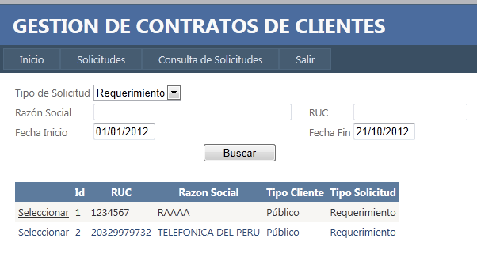
Gráfico 1 - Consulta de Solicitudes

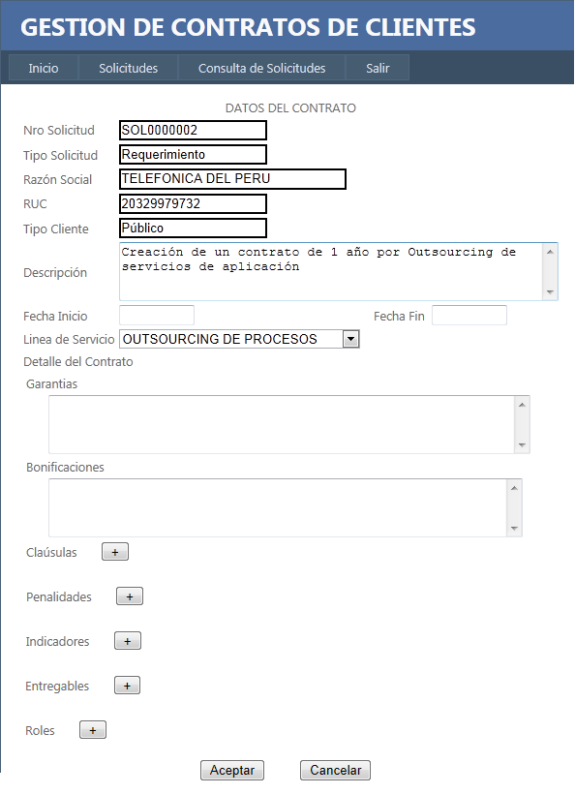
Gráfico 2 – Datos del Contrato
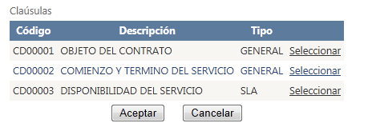

Gráfico 3 – Cláusulas del Contrato o Adenda

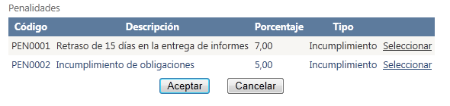
Gráfico 4 – Penalidades del Contrato o Adenda

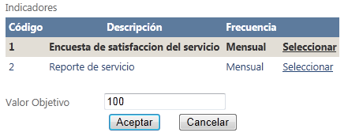

Gráfico 5 – Indicadores del Contrato o Adenda

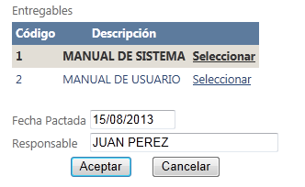

Gráfico 6 – Entregables del Contrato o Adenda

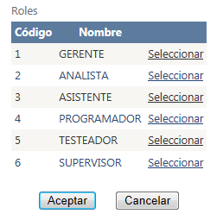
Gráfico 7 – Roles del Contrato o Adenda

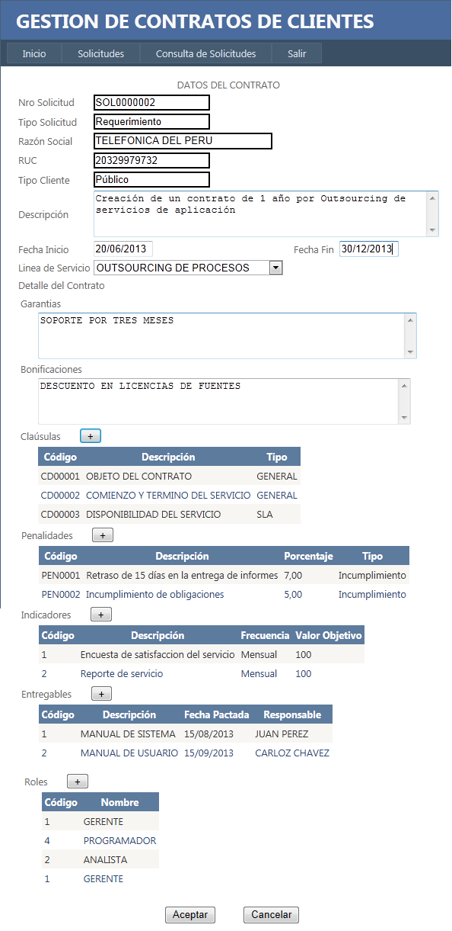
Gráfico 8 – Contrato o Adenda

